Kropki w sztuce czy sztuka w kropki?

Jak artyści wykorzystują kropki?
od sztuki pierwotnej do współczesności

Część 2 czy kropki to płaskie koraliki?

Jeżeli uznamy że tak, zapraszam Was do podróży do Meksyku.

Indianie Huichola
Indianie Wixaritari, nazywani są też Indianami Huichola, i należą do rdzennych mieszkańców Meksyku. Zamieszkują głównie górzyste obszary Sierra Madre Zachodniej w północnej części stanu Jalisco i sąsiadujący stan Nayarit w części północno-środkowej z miastami San Andreas, San Catarina, San Sebastian jako głównymi ośrodkami kulturalnymi. Nazwa Huichol pochodzi od słowa Wirriarika, co oznacza wróżbitę lub uzdrowiciela w języku Huichol.
Tradycje Wixáritari przetrwały najazd Hiszpanów w XV wieku na ziemie Meksyku i zostały odkryte dopiero pod koniec XVII wieku. Stało się tak za sprawą ich miejsca zamieszkania. Wysokie góry chroniły ich prawie 200lat. Izolacja ta pozwoliła im zachować tożsamość kulturową i religijną w nienaruszonym stanie.
Meksykański historyk i antropolog Fernando Benitez twierdzi, że Huichols prawdopodobnie zachowali swoje starożytne systemy wierzeń lepiej niż jakakolwiek inna rdzenna grupa w Meksyku.
Wiara religijna Huichols wciąż opiera się na czci jelenia (ukształtował świat), kukurydzy (symbolizuje wzrost) i pejotlu (komunikowanie się z bogami). Uważają, że ludzie pochodzą od szamanów. Znaczenie tego oraz wiara w bogów to podstawa ich sztuki. Swoje wierzenia przedstawiają na prawie wszystkim co dekorują. Do niedawna nie mieli języka pisanego, więc te symbole były i są podstawową formą zachowania ceremonii, mitów i wierzeń starożytnej religii Huichol.
Sztuka Wixáritari (co w wolnym tłumaczeniu znaczy ludzie) jest zbudowania na mądrości przodków i poszukiwaniu wizji. Przynosi nowe, odmienne spojrzeniem na to, co znane i objaśnione. Kiedy patrzymy na zwierzęta pełne magii i kolorów wchodzimy w świat wyobraźni, zostawiając za sobą racjonalność i przewidywalność.
Huichol mają długą historię tworzenia z koralików. Powstawały one z gliny, muszli, koralowców, nasion, turkusu, pirytu, jadeitu i innych materiałów i były wykorzystywane do wyrobu biżuterii oraz do ozdabiania misek i innych przedmiotów. Sztuka Huichola została po raz pierwszy udokumentowana pod koniec XIX wieku przez Carla Lumholtza ale obecnie dekoracje Huichola stały się bardziej zróżnicowane. To co jest niezmienne to to, że motywy roślinne i zwierzęce pozostają najczęstsze i najbardziej zachowują swoje pierwotne znaczenie.
Wzory jakimi wypełniają różne przedmioty są kontynuacją tradycyjnych wzorów używanych przez wieki do reprezentowania i komunikowania się z bogami.
Kiedy powstają przedmioty ceremonialne lub religijne, wszystkie aspekty tworzenia, od materiałów, kolorów po projekty, są ważne, ponieważ utożsamiane są z konkretnymi bogami i znaczeniami. Mesquite (popularna nazwa kilku roślin) i kolor czerwonawo-brązowy należą do boga Tatewari (ogień), który pochodzi z ziemi. Jego symbolami są także złoty orzeł i ary. Drewno drzewa brazylijskiego jest spokrewnione z Tayuapą lub „Ojcem Słońcem”. Kształty takie jak jeleń, kojot, sosna lub trąba powietrzna mogą być kojarzone z bogiem Kauyumari Tamata (jeleń), który ukształtował świat. Drzewo salate, pancernik i niedźwiedź są związane z Takutzi Nakahue (wzrost), matką wszystkich bogów i kukurydzy. Toto to mały biały kwiat z pięcioma płatkami związanymi z porą deszczową. Skrzydła i pasy często mają wzory, które naśladują oznaczenia na grzbietach węży, które są również kojarzone z deszczem, który daje dobre plony, zdrowie i długie życie. Zygzakowate linie, które emanują ze wszystkich żywych istot, reprezentują komunikację z bóstwami. Motyw motyla przypomina Itzpapolotl lub Obsidian Butterfly, główne bóstwo klasycznych Azteków.
Obecne czasy i możliwość korzystania z ogólnodostępnych ale plastikowych koralików z jednej strony pozwoliło na opracowanie bardziej wyszukanych wzorów i używanie bardziej zróżnicowanych kolorów. Oczywiście rodzi to pytania o autentyczność wyrobów. Ich komercjalizacja z jednej strony stanowi, ważne i trwałe źródło dochodów Huichols. Wiadomo, że ozdoby choinkowe, wzory przedstawiające samoloty czy wysokie budynki nie są wyrobami tradycyjnymi.
Mimo stosowania nowych materiałów tradycyjne symbole są zachowywane i przekazywane młodszym pokoleniom. Większość wzorów i projektów Huichola ma znaczenie religijne i kulturowe. Wzory te można znaleźć na wielu różnych przedmiotach, w tym rzeźbionych i zdobionych koralikami maskach, tykwach, instrumentach muzycznych.
A na koniec, przedstawiam to co będzie przedmiotem Waszej pracy - KUKA
„Kuka” to trójwymiarowa, ceremonialna maska ​​ozdobiona koralikami. Te maski ewoluowały z małych misek z tykwy, pierwotnie pokrytych nasionami, kością, gliną, koralem i skorupą, a teraz zostały one zastąpione komercyjnie produkowanymi koralikami. To z tych masek wywodzi się współczesna praktyka okrywania drewnianych rzeźb węży, lalek, małych zwierząt, głów jaguara i innych form koralikami.

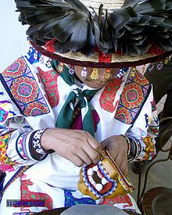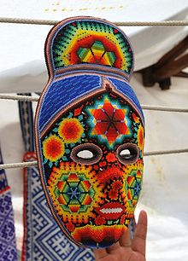
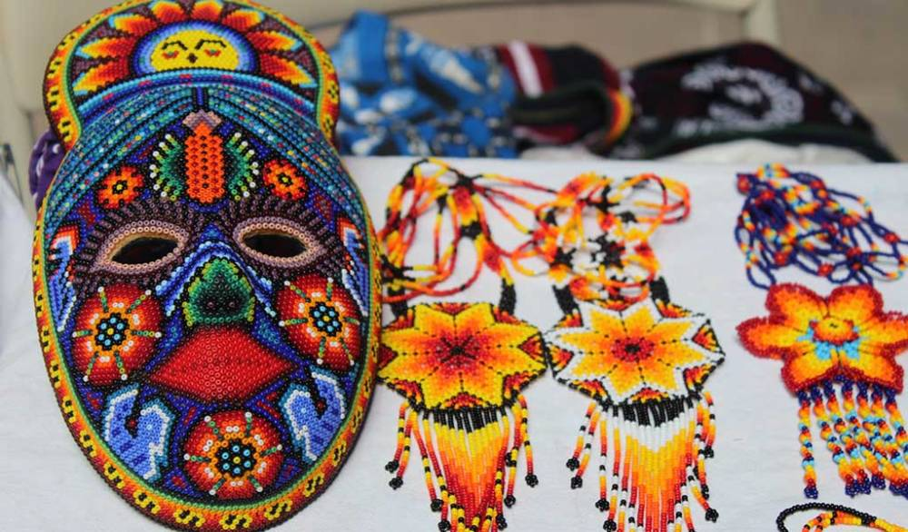
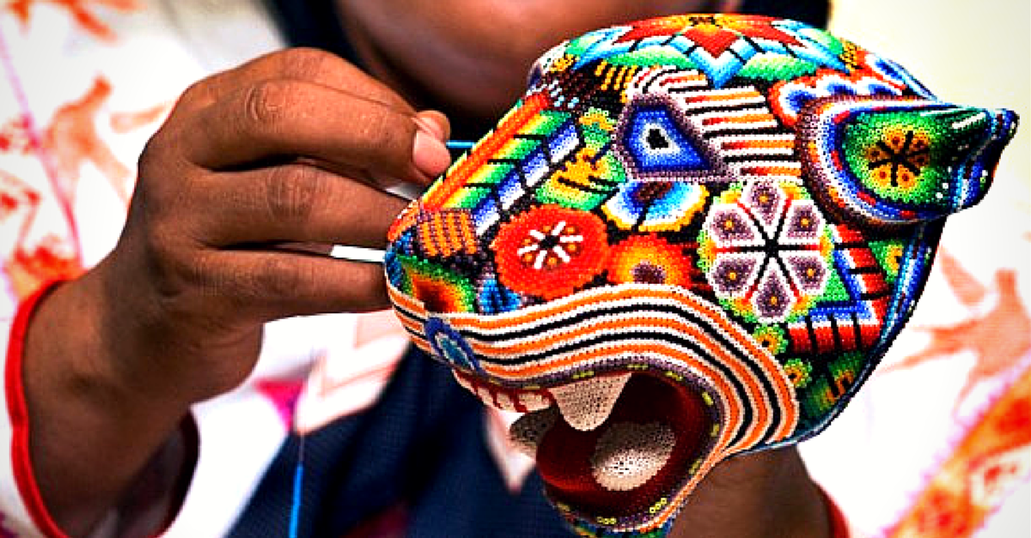
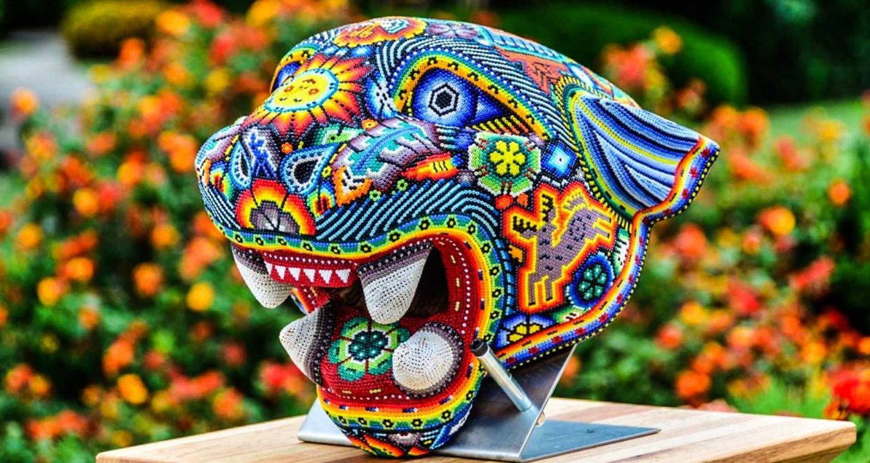
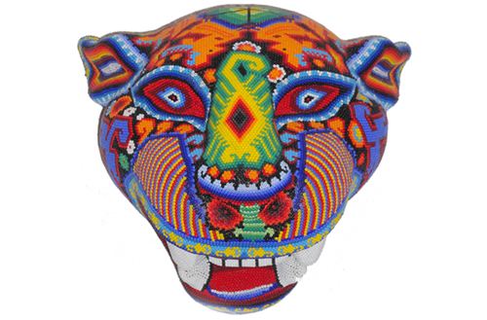
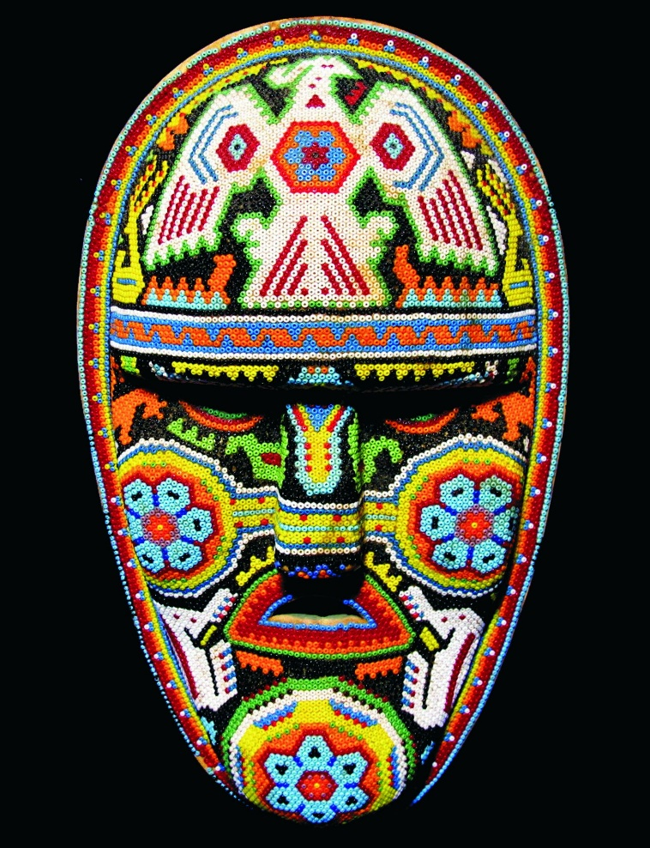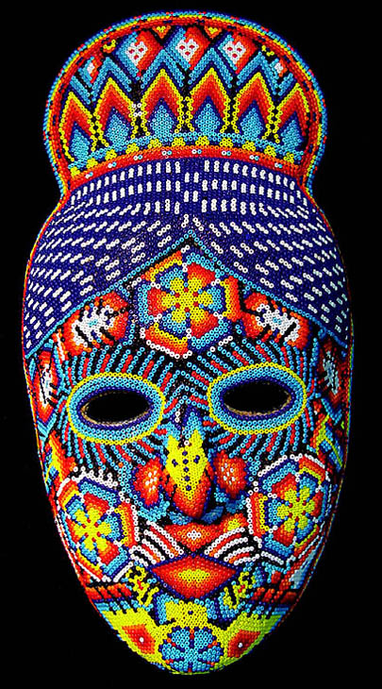
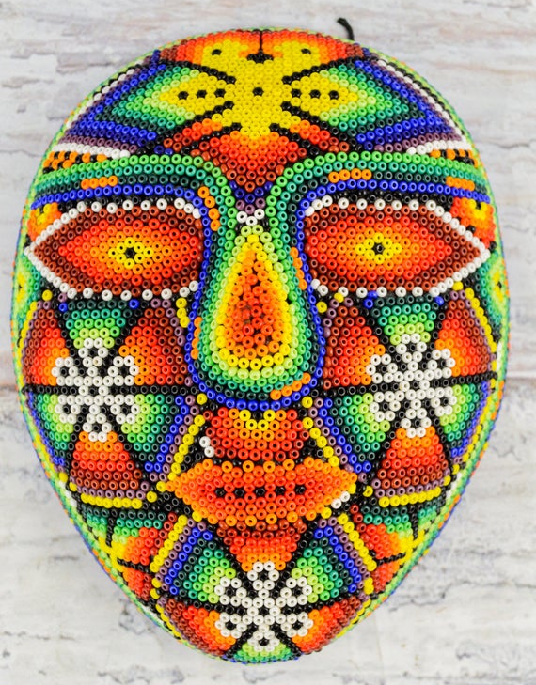

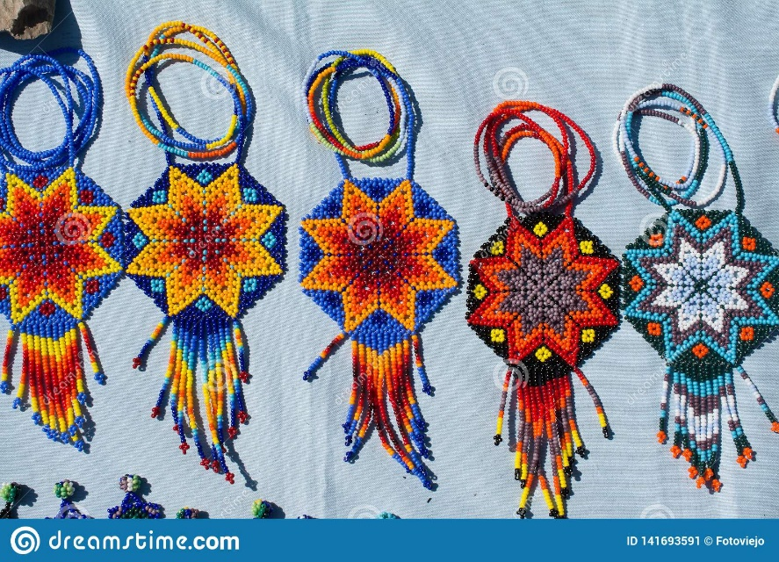
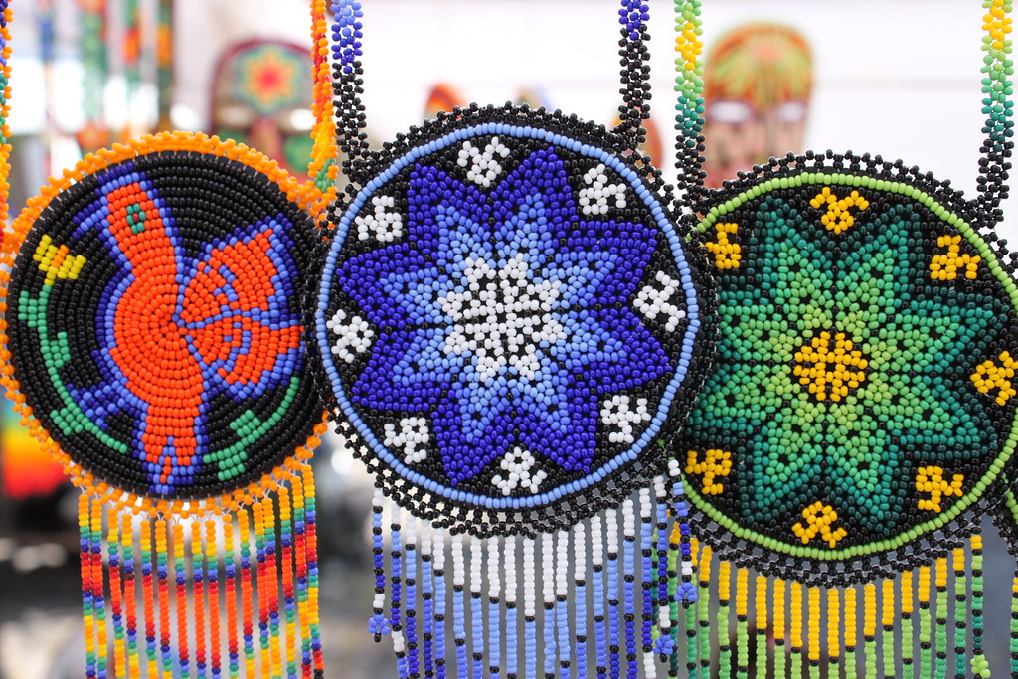
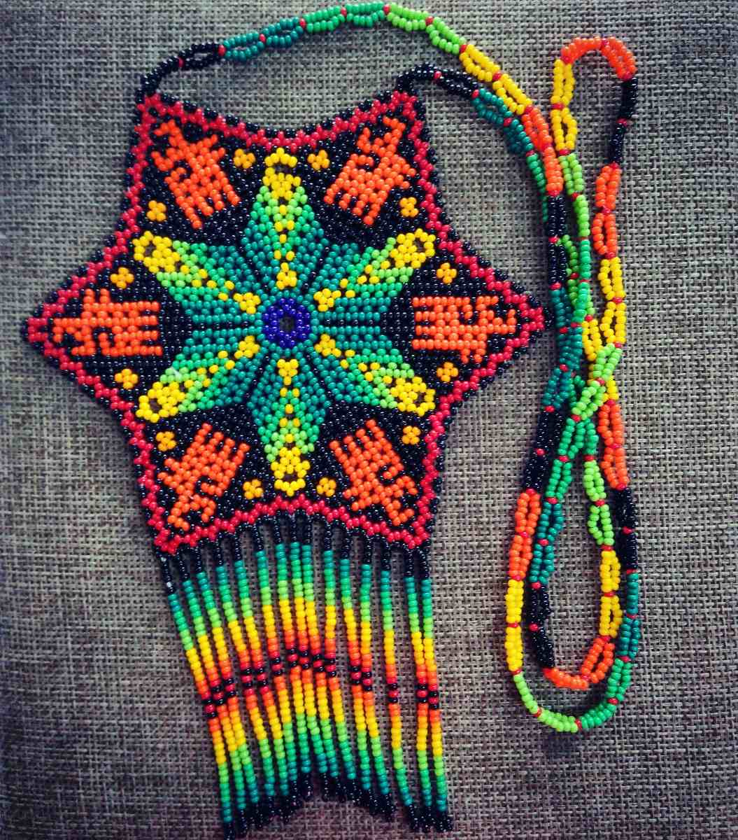
Oprac. na podst:
ntrzacatecas.com
encontacto.mx
tec.mx
nierika.com.mx
Ronald A. Barnett (1 stycznia 2009). „Sztuka Huichola, kwestia przetrwania II: autentyczność i komercjalizacja” . Mexconnect. ISSN 1028-9089

Tworzymy własny, kropkowany obraz

Potrzebne będą:
Farby, narzędzia do stawiania kropek – im mniejsze kropki tym bardziej Twoja praca będzie podobna do tych tworzonych przez Indian Huichola. Można wykorzystać patyczki kosmetyczne lub drugą stronę pędzli, bardzo cierpliwi mogą stawiać kropki zapałkami
- Korzystając z załączonych szablonów masek lub narysowanych przez siebie stwórz własny wzór, możesz wzorować się i czerpać inspirację z zamieszczonych zdjęć. Możesz stworzyć własny wzór i nadać mu symbolikę, wymyślając swoją historię dotyczącą ważnych dla Ciebie idei dotyczących świata, przyrody.
- Za pomocą wymyślonych przez siebie wzorów możesz zaprojektować również biżuterie. Na szablon koła lub
octagonu nanieś kolorowe kropki i stwórz niepowtarzalny wzór na wisior na szyję lub kolczyki.

Pamiętajcie! W pracach Indian Huichola „zakropkowana” jest cała powierzchnia! Ty też nie zostawiaj białych powierzchni, kropki mogą być różnej wielkości i potrafią wypełnić każdą biały kawałek

Powodzenia
Opracowała: Agnieszka Guściora

Co możesz osiągnąć wykonując powyższe zadania:
- rozwinąć wyobraźnię i kreatywność,
- poszerzyć doświadczenia plastyczne,
- rozwinąć motorykę małą (udoskonala sprawności manualne),
- Zdobyć wiedzę o sztuce jednej z grup etnicznych Meksyku – Indian Huichola
Karta pracy rozwija kompetencje kluczowe:
- świadomość i ekspresja kulturalna: twórcze wyrażanie idei (poprzez wykonanie własnej pracy plastycznej), otwarcie na nowości, umiejętność wyrażania wrażliwości i ekspresji podczas czynności plastycznych, umiejętność wyrażania siebie poprzez malowanie, umiejętność uczenia się poprzez zapoznanie z kulturą Indian Huichola.

